Оздоровительный эффект прогулок с детьми на природе
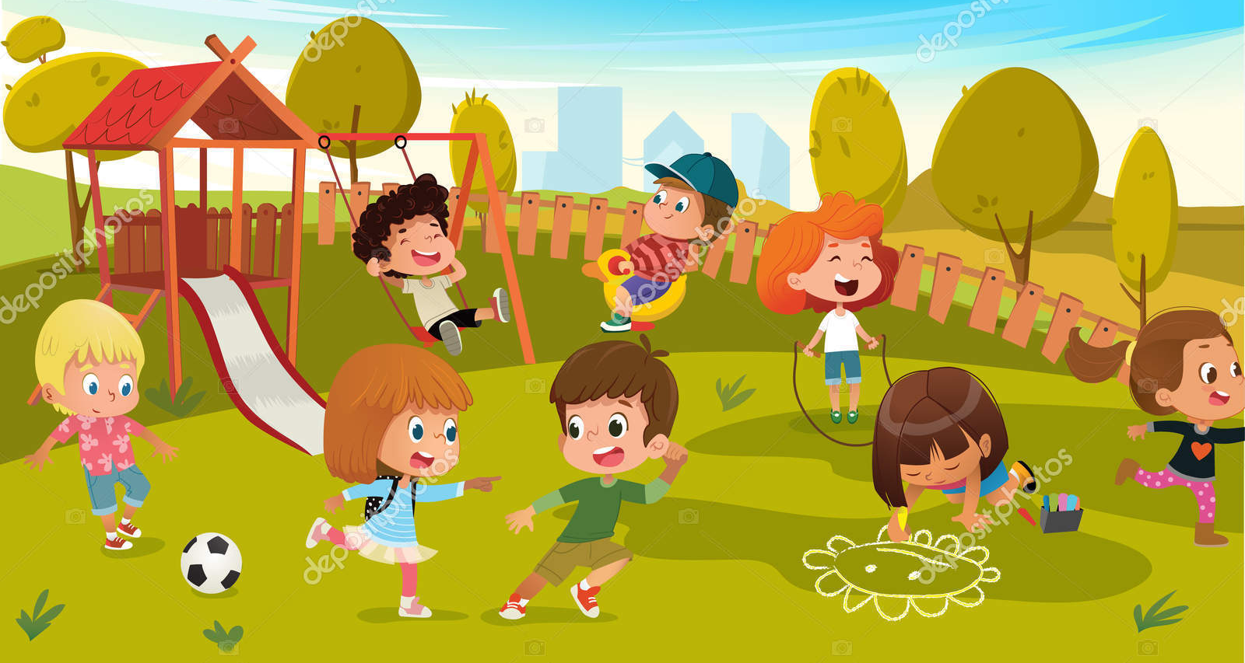
Летнее время – самое благоприятное для укрепления здоровья детей. Они особенно подвижны и жизнерадостны. Весь день они проводят на воздухе. Красота природы, тепло, чистый воздух, разнообразная пища – всё это оказывает благотворное влияние на детский организм. Купание, езда на велосипедах, игры с мячом, прыгалками занимают весь день, что приносит большую пользу здоровью ребёнка. Развивается вестибулярный аппарат, укрепляются мышцы. Развивается сила, равновесие, ловкость, выносливость, смелость. Создаётся бодрое, жизнерадостное настроение.
А чтобы отдых принес только удовольствие вам и вашему ребенку постарайтесь соблюдать некоторые правила:
- Если вы решили заниматься со своим ребенком, помните, что эти занятия должны быть короткими и проводить их лучше в утренние часы. Ваша задача расширять кругозор детей, соединяя имеющиеся знания и жизненный опыт ребенка.
- Следует помнить, что выезжая за город или путешествуя по миру, следует обсуждать с ребенком полученные впечатления.
- Всеми силами отвлекайте ребенка от телевизора и компьютера, проводите все свободное время на свежем воздухе, катайтесь на велосипеде, самокате, роликах, играйте в футбол. Лето – это укрепление здоровья ребенка и от того как он отдохнет во многом зависит его здоровье весь следующий учебный год.
- Старайтесь соблюдать режим дня, иначе очень трудно к нему возвращаться в сентябре. Не забывайте, что недосыпание развивает неврозы, возрастает утомление. Ребенок должен спать не менее 10 часов.
- Выбирайте только те виды отдыха, которые устроят вас и вашего ребенка.
- Планируя экскурсию на отдыхе, обсудите с ребенком заранее, как он к этому относится, если реакция негативна, попробуйте найти компромисс. Попробуйте найти другую экскурсию, которая интересна и вашему ребенку.
Игры с родителями — это неотъемлемая часть развития детей. Это и укрепление здоровья, и хорошее настроение. Совместные игры сближают родителей и детей. Ваш ребенок придет в восторг, когда увидит серьезного папу, весело играющего в мяч. Для дошкольника «игра – единственный способ освободиться от роли ребенка, оставаясь ребенком». Для взрослого - «единственный способ стать снова ребенком, оставаясь взрослым».
Во что же можно поиграть с ребенком, чтобы это доставило радость Вам и Вашим детям? Выбирайте те игры, которые доступны вашему ребенку. Учитывайте, что у детей быстро пропадет увлечение, если они не испытывают радость победы. Вспомните игры, в которые Вы играли в детстве, научите этим играм своего ребенка. Это доставит огромное удовольствие и ему, и Вам, ведь воспоминания детства очень приятны! Попросите ребенка познакомить Вас с играми, в которые он играет в детском саду со своими сверстниками. Будьте внимательным слушателем, ведь это самые ценные минуты вашего общения. Кроме отличного настроения, игры способствуют улучшению взаимоотношений в семье, сближают детей и родителей. Предлагаем вам некоторый перечень игр, которые вы можете использовать с детьми во время летнего отдыха.
Подвижная игра «К названному дереву беги».
Ход игры:
Выбирается водящий. Он называет дерево, все дети должны внимательно слушать, какое дерево названо, и в соответствии с этим перебегать от одного дерева к другому. Водящий внимательно следит за детьми, кто побежит не к тому дереву.
Подвижная игра «Вейся, венок»
Ход игры:
Дети стоят около дерева, вокруг которого можно образовать круг и поводить хоровод. Ведущий произносит: «Вы, ребята, листочки, из которых я буду плести веночки. Подул ветерок, разлетелись листочки» (дети выполняют бег по площадке). По сигналу ведущего: «Вейся, венок! Завивайся, венок! Да не путайся!» (дети бегут к ведущему). Взрослый помогает образовать круг. Вместе дети водят хоровод вокруг дерева, произнося рифмованные строки:
Выйдем, выйдем погулять, погулять в садочек,
Будем листья собирать, сделаем веночек.
Много листьев наберём, жёлтеньких и красных,
И веночки мы сплетём из листочков разных.
Подвижная игра «Назови животное»
Ход игры:
Можно использовать разную классификацию предметов (города, имена, фрукты, овощи и т. д.). Игроки встают по кругу и начинают передавать мяч друг другу, называя слово. Игрок, который не может быстро назвать слово, выбывает из игры. Играя в такую игру, вы расширяете кругозор и словарный запас своего ребенка.
Подвижная игра «Съедобное – несъедобное»
Ход игры:
Это одна из древних игр. Ее правила довольно просты. Игроки стоят в ряд, ведущий кидает мяч по очереди каждому из игроков, при этом произносит какое-нибудь слово. Если слово «съедобное», игрок должен поймать мяч, если «несъедобное» - оттолкнуть. Если игрок ошибается, то он меняется местами с ведущим.
Подвижная игра «Проскачи с мячом» (игра-эстафета)
Ход игры:
Игроки делятся на две команды. У каждой команды по мячу. Поставьте первыми в команде детей. Определите место, до которого необходимо «доскакать». По команде игроки начинают прыгать с мячом, который зажат между коленями. Выигрывает команда, которая быстрее справилась с заданием, не уронив мяч.
Подвижная игра «Вышибалы»
Ход игры:
Игроки делятся на две команды. Одна команда встает посередине, другая команда с мячом встает с двух сторон. Команда с мячом старается попасть мячом, «вышибить» игроков из центра. Потом команды меняются местами.
Подвижная игра «Догони мяч»
Ход игры:
Если у вас на отдыхе оказалось два мяча, можно поиграть в эту игру. Правила очень просты. Игроки передают по команде мяч друг другу, стараясь, чтобы один мяч не догнал другой.
Это совсем небольшой перечень игр с мячом, которые вы можете провести с детьми на отдыхе. Фантазируйте, придумывайте свои игры, и вам обеспечено хорошее настроение!
Также можно использовать и многое другое для совместных игр.
С одной стороны, хорошая погода и возможность проводить достаточно времени на свежем воздухе во многом снимают остроту этой проблемы. Однако привычные игры детям быстро надоедают, и, если их активность не находит применения, они стремятся заполнить своё время самыми разными формами деятельности и при отсутствии руководства способны нанести ущерб как самим себе, так и окружающим.
Очень важно так организовать жизнь дошкольников, чтобы каждый день приносил им что-то новое, был наполнен интересным содержанием, чтобы воспоминания о летнем времени, играх, прогулках и развлечениях, интересных эпизодах из их жизни еще долго радовали детей.
Пребывание дошкольников на свежем воздухе в летний период укрепляет и закаливает детский организм, оказывает положительное влияние на их всестороннее развитие.
Лето – самое плодотворное время для укрепления здоровья детей, формирования у них привычки к здоровому образу жизни, а также навыков безопасного поведения в природе.

